PROJETO DE LEI Nº 109/2021

Institui no calendário oficial de datas e eventos do município de Itapevi, o DIA DA CELEBRAÇÃO DA CULTURA POPULAR BRASILEIRA e dá outras providências.

A Câmara Municipal de Itapevi, nas suas atribuições legais, aprova:

Art. 1° Fica instituído o dia 22 de agosto, como o dia da celebração da Cultura Popular Brasileira, que passa a integrar o calendário oficial de eventos do município.

Art. 2º O Dia da Celebração da Cultura Popular Brasileira destina-se a promoção de eventos culturais e programas que valorizem o folclore, a cultura popular e as tradições brasileiras.

Art. 3º Esta lei será regulamentada pelo Chefe do Executivo municipal, no que couber.

Art. 4º Esta lei entra em vigor na data de sua publicação.

Art. 5º Revogam-se as disposições em contrário.

Sala das Sessões Bemvindo Moreira Nery, 22 de julho de 2021.
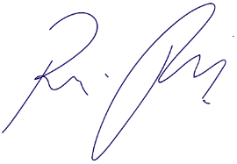

Vereador Rafael Alan de Moraes Romeiro
Professor Rafael
Presidente
PODEMOS

JUSTIFICATIVA
Nobres pares,

No Dia 22 de agosto, é relembrado os elementos mais importante da cultura popular brasileira, entre esses elementos está o FOLCLORE, que por sua vez é comemorado com eventos nas escolas em forma de danças, ritmos, festas e até mesmo os personagens. Nas danças e ritmos, podem ser citados o frevo, o maracatu, o baião, o forró, a catira etc. Nas festas, costuma-se lembrar a Festa Junina, talvez a principal festa popular do Brasil. O folclore é comumente entendido como um conjunto de práticas e saberes de determinado povo, que é transmitido de geração para geração. Folclore é uma palavra que significa instrução, aprendizado, sabedoria. Nesse sentido, folclore (Cultura Popular Brasileira), pode ser entendido literalmente como sabedoria popular. Constituem o fato folclórico as maneiras de pensar, sentir e agir de um povo, preservadas pela tradição popular e pela imitação e que não sejam diretamente influenciadas pelos círculos eruditos e instituições que se dedicam ou à renovação e conservação do patrimônio científico e artístico humanos ou à fixação de uma orientação religiosa e filosófica. São também reconhecidas como idôneas as observações levadas a efeito sobre a realidade folclórica, sem o fundamento tradicional, bastando que sejam respeitadas as características de fato de aceitação coletiva, anônima ou não, e essencialmente popular.
Desta forma, contamos com o apoio dos nobres pares para a sua aprovação.

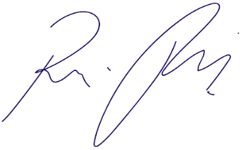
Sala das Sessões Bemvindo Moreira Nery, 22 de julho de 2021.

Vereador Rafael Alan de Moraes Romeiro
Professor Rafael
Presidente
PODEMOS

